Índice

1. Objetivo 2
2. Macro Fluxo 2
3. Software 2
4. Como acessar 2
5. Tipo 2
6. Sintoma 2
7. Descrição 3
8. Dúvida 6
9. Controle de Revisões 6

Objetivo
Verificar erro de Conexão na VPN client to site (open VPN).

Macro Fluxo

Software
Credibilit
Jira

Como acessar
https://portalcredibilit.force.com/clientes/s/login/
https://smiles.atlassian.net/login?

Tipo
Incidente

Sintoma
Segue abaixo a tela de erro
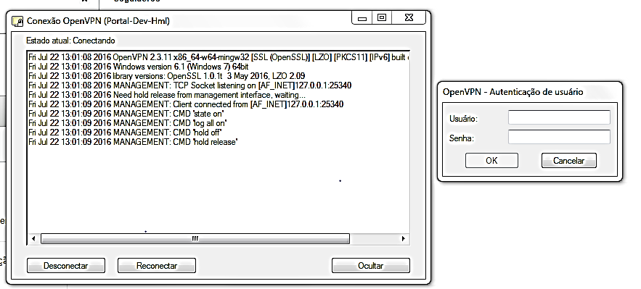

Descrição
No chamado do Jira deve conter as informações abaixo:
- Nome completo
- Usuário (login)
- Ambiente <Desenvolvimento / Homologação e / ou Produção>
- Print da evidência do erro
Observação: Caso no chamado do Jira venha descrito que é <urgente> a solicitação, por favor entre em contato com a equipe de Suporte N2 Infraestrutura da Smiles para validar a urgência.

Acesse o site: https://portalcredibilit.force.com/clientes/s/login/
Digite o seu usuário
Digite a sua senha
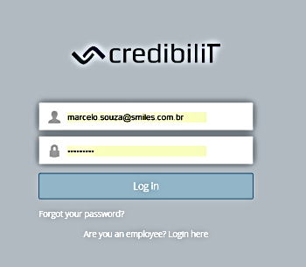

Em seguida irá aparecer a tela.
Selecione a opção <Criar novo \ Caso>.
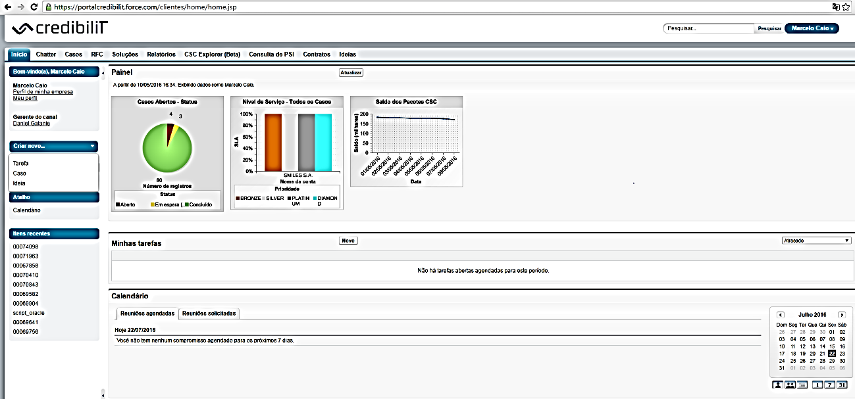
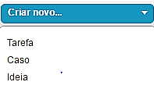

Preencha os campos, conforme abaixo:
- Assunto: <nº do chamado do Jira - Erro de Conexão na VPN client to site (open VPN) - ambiente <Desenvolvimento / Homologação e / ou Produção> - <usuário (login)>
- Prioridade - <diamante>
- Tipo - <incidente>
- Motivo do caso - <selecione a opção>
- Descrição
- Selecione o seu nome na <lupa>

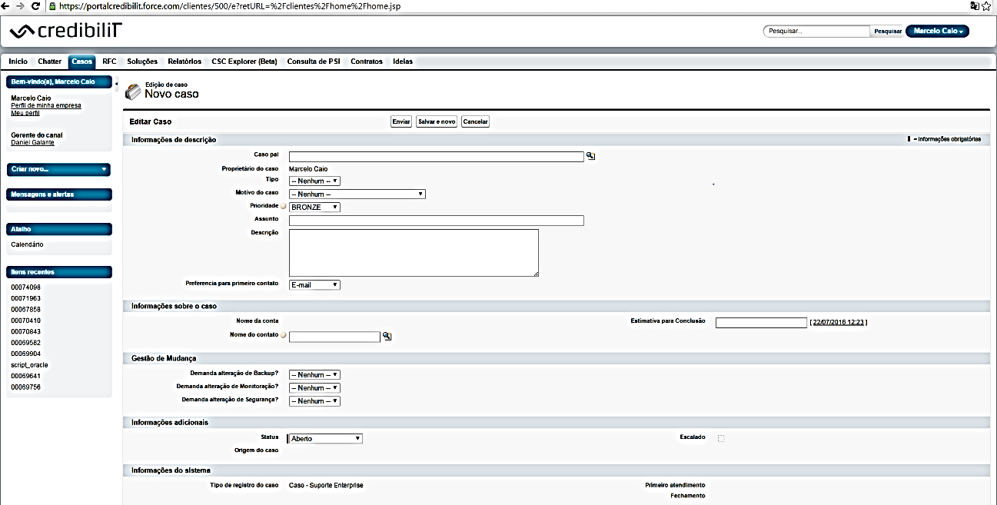

Segue abaixo um exemplo preenchido.
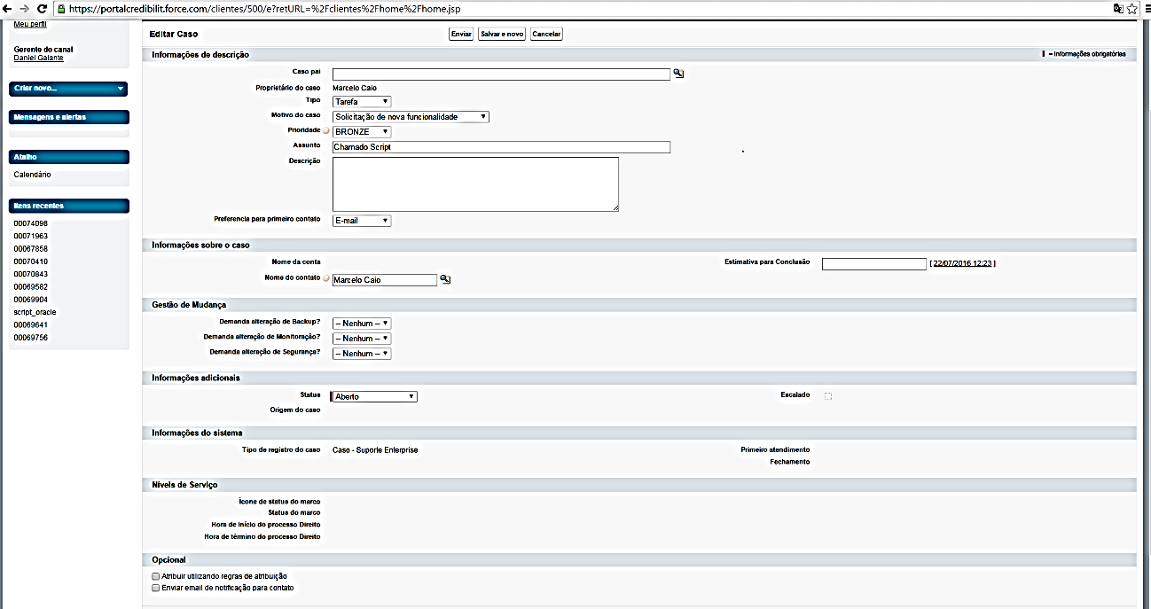

Retire a opção <enviar e-mail de notificação para contato>.
Selecione a opção <enviar> - o chamado será aberto automaticamente na Credibilit, anote o número do chamado criado.

Após o chamado ter sido criado, selecione o número do chamado correspondente.
Anexe o print de evidência do erro.
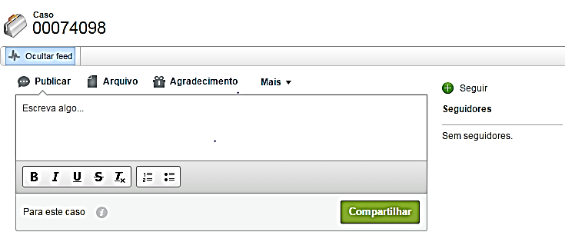

Após aberto o chamado na Credibilit, insira no Jira o número do chamado Credibilit para que possa ter uma rastreabilidade.

Dúvida
Caso tenha alguma dúvida e / ou ajuste no procedimento, entre em contato com o Suporte N2 Infraestrutura da Smiles.

Controle de Revisões
Revisão | Data | Editor | Descrição da Modificação
1.0 | 22/07/2016 | Tânia Ferro  (Chacon | Ilimitada) | Elaboração do procedimento

